НАЦІОНАЛЬНИЙ ТЕХНІЧНИЙ УНІВЕРСИТЕТ УКРАЇНИ
«КИЇВСЬКИЙ ПОЛІТЕХНІЧНИЙ ІНСТИТУТ
імені Ігоря Сікорського»
Факультет прикладної математики
Кафедра прикладної математики

Звіт
з лабораторної роботи № 3
за темою «Міграція Бази Даних»
із дисципліни «Бази даних»

Виконала: Біловол Дарія

Мета
Написати програму в стилі Layered Architecture, в якій би була описана структура БД за допомогою ORM моделі.

Хід роботи
- Підготовка структури проєкту:
- Створено директорії models, services, data.
- Додано основні файли: main.py, config.py, cli.py.
- Налаштування підключення до бази даних:
- Створено базу weatherdb в pgAdmin.
- Налаштовано URI-з'єднання у config.py.
- Створення ORM моделей:
- Створено таблицю weather для основних погодних даних.
- Створено таблицю wind для детальної інформації про вітер, пов’язану з weather.
- Створення та накочування міграцій:
- Ініціалізовано Alembic.
- Сформовано первинну міграцію (weather, wind).
- Виконано alembic upgrade head для накочування міграції.
- Імпорт даних з CSV:
- Опрацьовано та очищено вхідний CSV-файл.
- Завантажено інформацію про країни, дату, вітер, оновлення тощо.
- Забезпечено зв’язок між таблицями через зовнішній ключ weather_id.
- Реалізація логіки "Чи варто виходити на вулицю":
- Визначено формулу: якщо wind_kph > 36 (10 м/с), то виходити не варто.
- Результат зберігається в колонці should_go_outside.
- Проведено перевірку даних:
- Успішно підтверджено наявність і цілісність записів у pgAdmin.
- Помилки з некоректною датою було оброблено.

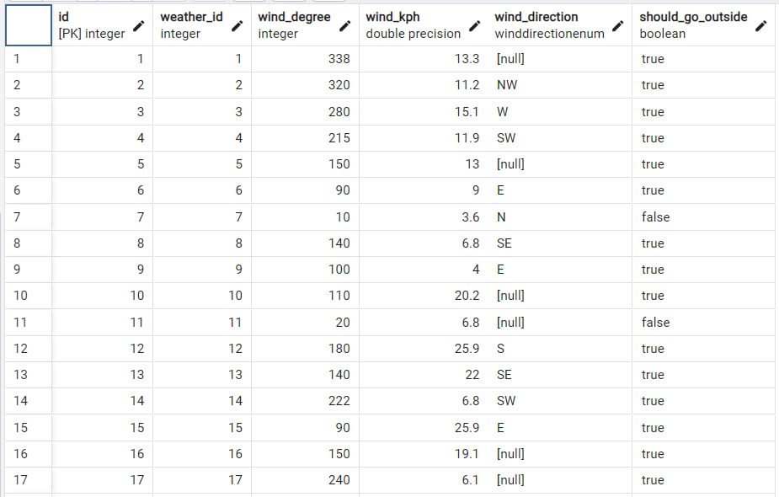
Рис. 1 – отримана таблиця із висновком should_go_outside = “true/false”

Питання
- Чи можна завантажувати всю базу, а описувати в ORM моделі тільки деякі колонки?
Так, можна. ORM моделі описують лише ті колонки, які потрібно використовувати у програмі. Якщо є колонки, які не потрібні, вони можуть бути ігноровані в моделі. Наприклад, якщо в датасеті є кілька полів, які не мають значення для подальшого оброблення, їх можна просто не додавати в модель.
Проте важливо, щоб усі ключові та пов'язані поля, які ми використовуємо для зв'язків між таблицями, були описані.

- Чи є дефолтне значення при створенні у колонці "Чи варто виходити на вулицю"? Поясніть.
У колонці should_go_outside немає дефолтного значення. Це поле розраховується на основі формули, де ми оцінюємо дані про вітер і визначаємо, чи варто виходити на вулицю.
В формулі:
Якщо швидкість вітру більше за 10 м/с, то варто залишитися вдома.
Інакше — можна вийти.
Тому значення цієї колонки визначається лише після того, як обчислимо його в коді.

- У скільки етапів ви зробили 3-є завдання?
- Завдання виконувалося в декілька етапів:
- Підготовка структури проєкту (створення директорій, файлів).
- Конфігурація підключення до БД та налаштування моделей ORM для таблиць.
- Міграції бази даних: створення та застосування міграцій для таблиць weather і wind.
- Завантаження та обробка даних з CSV-файлу у відповідні таблиці.
- Розрахунок значення для колонки should_go_outside (формула на основі швидкості вітру).
- Перевірка і тестування правильності завантаження даних.
Отже, завдання виконувалося за 6 основних етапів.

- На яку частину застосунку ви поклали функцію заповнення колонки "Чи варто виходити на вулицю" даними?
Функцію для заповнення колонки should_go_outside було покладено безпосередньо в код, який завантажує дані з CSV в таблицю wind. Функція should_go_outside_formula визначає, чи варто виходити на вулицю, базуючись на швидкості вітру та інших факторах.
Ця логіка була частиною заповнення даних у таблиці wind.

5. Чи легко було накочувати міграції, перейти з однієї бази на іншу? Які проблеми траплялись?
Міграції накочувались досить просто завдяки Alembic, якщо слідувати правильно всім крокам. Найбільші проблеми можуть виникнути при наступному:
- Міграція типів даних: при переході з PostgreSQL на MySQL, можуть бути невеликі відмінності в типах даних, що потребує коригування.
- Міграція з використанням Alembic: було важливо переконатися, що індекси та зв'язки між таблицями зберігаються після переходу на нову базу.
Основні складнощі можуть виникнути, якщо бази даних сильно відрізняються за структурами або типами даних. В іншому випадку, Alembic допомагає полегшити міграції.

